INSTITUCION EDUCATIVA ANTONIO NARIÑO
Evaluación de recuperación de Matemáticas (primer semestre)
Periodos: 1 y 2
Nombres y apellidos: __________________________________________________ grado 7_____
Fecha: Montería Córdoba ____________________ _____ de __________________
Asesor: Víctor Passos Ávila.
- Escribe V (verdadero), o, F (falso) según el caso.
- El valor absoluto de un numero siempre es positivo______
- En la adición de números enteros de signos contrarios, se restan los valores absolutos y se antepone el signo del que tenga mayor valor absoluto______
- Un decimal periódico mixto, es un decimal inexacto cuya parte decimal es infinita y tiene un periodo que comienza a partir de las décimas._____.
- La expresión decimal 0,54, expresada una fracción, equivale a la fracción: 54 ∕100 _____.
- Relaciona cada operación de la columna izquierda con su respuesta de la columna derecha.
- $\frac{7 }{2}$ a. 1
- - $\frac{1}{3}$+ $\frac{2}{5}$ b. 3,8
- [(2)³ ]⁰ c. 3$\frac{1}{2}$
- 13,2 – 9,4 d. $\frac{1}{15}$
- Andrea vive en el quinto piso de un edificio, baja en el ascensor 6 pisos para ir al sótano y luego sube 8 pisos para visitar a su amiga Sara. ¿En qué piso vive Sara y cuantos pisos distan de un apartamento al otro? (solucione el problema analíticamente y represente la solución en la recta numérica)
- El número de niños de un salón de clases es el triple del número de niñas más 4, si en el salón hay 40 estudiantes, ¿Cuántos niños y cuantas niñas hay?(plantea y resuelva como ecuación)
- Julián compró $\frac{11}{2}$ galones de pintura blanca y la mezcló con $\frac{1}{4}$ de galón de pintura azul. Si de la cantidad de pintura resultante gastó $\frac{9}{2}$ galones al pintar la casa, ¿Cuántos galones de pintura le sobraron?
- Resuelve los siguientes ejercicios y si es posible aplica propiedad.
- - $\frac{4}{10}$ ÷ $\frac{2}{9}$ =
- ($3^{3 }. 3^{1})+ \frac{\sqrt{\frac{25}{36}}}{\sqrt{\frac{4}{16}}} =$
- [(0,5 + 3,5) – (0,3 x 2,5)] ÷ 2,5 =
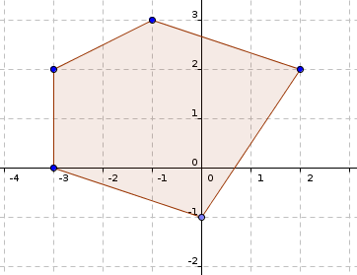
- Escribe las coordenadas de los vértices del polígono de la figura.
Buena suerte!

